OGŁOSZENIE O ZAPROSZENIU DO SKŁADANIA OFERT NA:

Wykonanie i dostawa pamiątkowych dyplomów
Warszawa, dn. 21 października 2015
Zamawiający: | Instytut Lotnictwa  Al. Krakowska 110/114, 02-256 Warszawa
Tytuł Projektu: | „Rozwój platformy informatycznej konsolidującej i wirtualizującej serwery Instytutu Lotnictwa dla transferu wiedzy i technologii oraz bezpieczeństwa zasobów IT”
Przedmiot zamówienia: | Wykonanie i dostawa 7 sztuk grawerowanych dyplomów o specyfikacji:  - Dyplom na podkładzie drewnianym w zamykanym etui, umożliwiającym postawienie dyplomu  - Dyplom grawerowany w aluminium lub materiale podobnym, na podkładzie drewnianym  - Kolor dyplomu: srebrny/srebrny szczotkowany  - Kolor podkładu: drewno naturalne (sosna) lub lakierowane (odcienie brązu)  - Kolor tła dyplomu: srebrny szczotkowany  - Kolor etui: czarny lub granatowy  - Format dyplomu: A4  - Tekst oraz znaki graficzne grawerowane  - Kolor grawerunku: czarny  - wygląd ciągu znaków zgodny z wytycznymi w zakresie promocji dla PO IG 2007-2013  przykładowy wygląd:  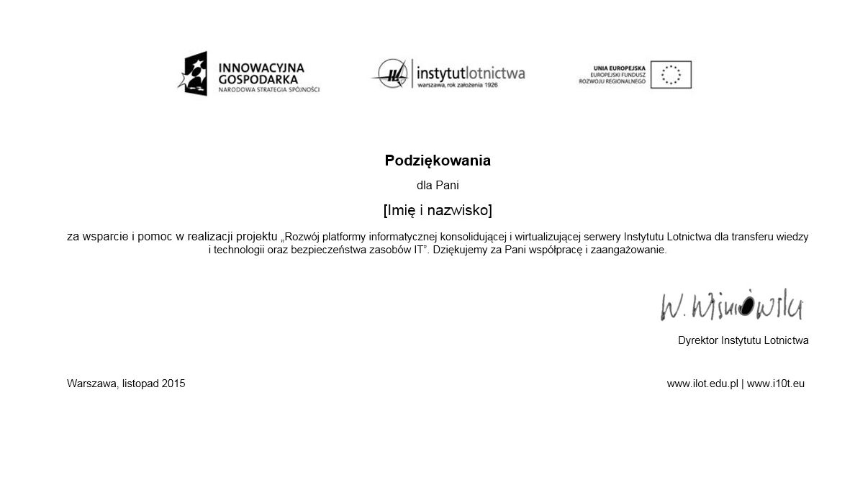  Adres dostawy: Al. Krakowska 110/114, 02-256 Warszawa.  Zamawiający dostarczy wybranemu Wykonawcy logotyp Instytutu Lotnictwa oraz treść dyplomów.  Wykonanie dyplomów tylko po e-mailowym potwierdzeniu projektu przez przedstawiciela Instytutu Lotnictwa.  Płatność na podstawie faktury po wykonaniu zamówienia.
Kryterium oceny: | - Cena wraz z kosztami dostawy (najniższa)  - Termin dostawy (najkrótszy)
Miejsce składania ofert: | Nie dotyczy
Forma złożenia ofert: | e-mail na adres: Lukasz.oleszczak@ilot.edu.pl
Termin złożenia ofert: | Do 2015-10-27, do godz. 10.00

